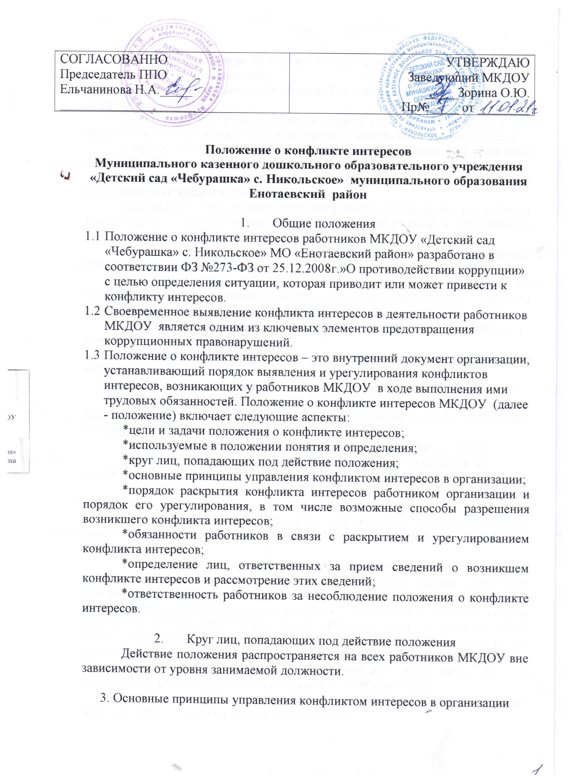
  - В основу работы по управлению конфликтом интересов в МКДОУ положены следующие принципы:
обязательность раскрытия сведений о реальном или потенциальном конфликте интересов;
индивидуальное рассмотрение и оценка репутационных рисков для МКДОУ при выявлении каждого конфликта интересов и его урегулирование;
конфиденциальность процесса раскрытия сведений о конфликте интересов и процесса его урегулирования;
соблюдение баланса интересов МКДОУ и работника при урегулировании конфликта интересов;
защита работника от преследования в связи с сообщением о конфликте интересов, который был своевременно раскрыт работником и урегулирован (предотвращен) МКДОУ.
Обязанности работников в связи с раскрытием и урегулированием конфликта интересов:
при принятии решений по деловым вопросам и выполнении своих трудовых обязанностей руководствоваться интересами организации – без учета своих личных интересов, интересов своих родственников и друзей;
избегать (по возможности) ситуаций и обстоятельств, которые могут привести к конфликту интересов;
раскрывать возникший (реальный) или потенциальный конфликт интересов;
содействовать урегулированию возникшего конфликта интересов.
  - Порядок раскрытия конфликта интересов работником МКДОУ и порядок его урегулирования, в том числе возможные способы разрешения возникшего конфликта интересов:
раскрытие сведений о конфликте интересов при приеме на работу;
раскрытие сведений о конфликте интересов при назначении на новую должность;
разовое раскрытие сведений по мере возникновения ситуаций конфликта интересов;
  - Учреждение берет на себя обязательство конфиденциального рассмотрения представленных сведений и урегулирования конфликта интересов.
  - Поступившая информация должна быть тщательно проверена уполномоченным на это должностным лицом с целью оценки серьезности возникающих для организации рисков и выбора наиболее подходящей формы урегулирования конфликта интересов. Следует иметь в виду, что в итоге этой работы учреждение может придти к выводу, что ситуация, сведения о которой были представлены работником, не является конфликтом интересов и, как следствие, не нуждается в специальных способах урегулирования. Учреждение также может придти к выводу, что конфликт интересов имеет место, и использовать различные способы его разрешения, в том числе:
ограничение доступа работника к конкретной информации, которая может затрагивать личные интересы работника;
добровольный отказ работника МКДОУ ДС ОВ № 28 или его отстранение (постоянное или временное) от участия в обсуждении и процессе принятия решений по вопросам, которые находятся или могут оказаться под влиянием конфликта интересов;
пересмотр и изменение функциональных обязанностей работника;
временное отстранение работника от должности, если его личные интересы входят в противоречие с функциональными обязанностями;
перевод работника на должность, предусматривающую выполнение функциональных обязанностей, не связанных с конфликтом интересов;
передача работником принадлежащего ему имущества, являющегося основой возникновения конфликта интересов, в доверительное управление;
отказ работника от своего личного интереса, порождающего конфликт с интересами организации;
увольнение работника из организации по инициативе работника;
увольнение работника по инициативе работодателя за совершение дисциплинарного проступка, то есть за неисполнение или ненадлежащее исполнение работником по его вине возложенных на него трудовых обязанностей.
  - Приведенный перечень способов разрешения конфликта интересов не является исчерпывающим.
При разрешении имеющегося конфликта интересов выбирается наиболее «мягкая» мера урегулирования из возможных с учетом существующих обстоятельств. Более жесткие меры следует использовать только в случае, когда это вызвано реальной необходимостью или в случае, если более «мягкие» меры оказались недостаточно эффективными.
3.6. Порядок рассмотрения ситуации конфликта интересов работников определен Положением о Комиссии по урегулированию споров между участниками образовательных отношений МКДОУ.

- Определение лиц, ответственных за прием сведений о возникшем конфликте интересов и рассмотрение этих сведений

  - Ответственным лицом в МКДОУ за организацию работы по предотвращению и урегулированию конфликта интересов работников при осуществлении ими профессиональной деятельности является руководитель МКДОУ.
  - Все работники МКДО несут ответственность за соблюдение настоящего Положения в соответствии с законодательством РФ.
